Экзамен-это всегда стресс для учащихся!  Почему они так волнуются?  - Сомнения в полноте и прочности знаний;  - Незнакомая ситуация;  - Стресс ответственности перед родителями и школой;  - Страх получить низкий результат;  - Большой объем материала;  - Личная тревожность, неуверенность, низкая самооценка;  СТРЕСС  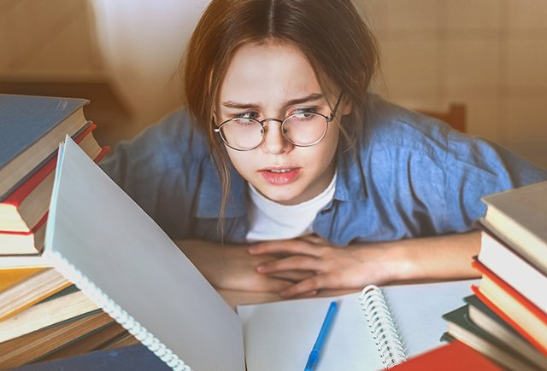  Это письмо родителям учеников написал директор одного из Сингапурских школ. Но как же хочется, чтобы его прочитали все родители во всех школах в мире.  “Дорогие родители. У ваших детей скоро начнутся экзамены. Знаю, что Вы все очень сильно беспокоитесь, чтобы они сдали их хорошо. Но, пожалуйста, помните: сред учеников на этом экзамене будет художник, которому нет нужды досконально понимать математику. Будет предприниматель, для которого не так важна история или английская литература. Музыкант, которому не понадобится химия. Спортсмен, для которого физкультура важнее физики. Здорово, если ваш ребенок получит хорошие оценки. Но, пожалуйста, не лишайте их уверенности в себе, если этого не произойдет. Скажите им, что это нормально, что это просто экзамен. Они созданы для куда более значительных вещей в жизни. Скажите им, что какими бы не были их оценки, вы их любите и не будете их судить. Пожалуйста, сделайте это- и просто наблюдайте, как затем они будут завоевывать мир. Один экзамен или плохая отметка не отберет у них мечты и талант.  И, пожалуйста, не считайте докторов и инженеров единственными счастливыми людьми на планете.  С наилучшими пожеланиями, директор школы…” | Что могут сделать родители?  Советы родителям:  ! Помните: главное в период подготовки и сдачи экзамена-сохранить психическое и физическое здоровье Вашего ребёнка.  Для ребенка в это время особенно важна Ваша поддержка:  - Чаще вспоминайте с ребенком о его достижениях;  - Избегайте разговоров о его промахах;  - Проявляйте веру в ребенка, уверенность в его силах;  - Показывайте, что понимаете его переживания;  - Создавайте дома обстановку дружелюбия и уважения; демонстрируйте ребенку свою любовь;  - Сохраняйте спокойствие.  ! Помните: главное снизить напряжение и тревожность ребенка и обеспечить ему подходящие условия для занятий.  - Режим дня:  - Обеспечьте своему ребенку удобное место для занятий;  - Не допускайте перегрузок. Через каждые 40-45 минут занятий обязательно нужно делать перерывы на 10-15 минут;  - Чередовать умственный и физический труд;  - Сократить время пребывания перед телевизором и за компьютером;  - Накануне экзамена ребенок должен выспаться (для полноценного отдыха человеку требуется не меньше 8 часов сна в сутки, самый качественный сон-до полуночи);  - Полезен вечерний душ, который должен быть теплым;  Признаки стресса:  - Физические признаки: бессонница, головные боли, запоры, понос, частое мочеиспускание, усиление сердцебиения, боли в животе, тошнота или рвота, потеря аппетита или постоянное чувство голода, нарушение менструального цикла, сыпь на теле, кожный зуд;  - Эмоциональные признаки: плохое настроение, гнев, нарушение памяти и внимания, беспокойный сон (кошмары), агрессивность, раздражительность, частые слезы, невозможность сосредоточиться, непредсказуемое поведение;  - Поведенческие признаки: кручение волос, кусание ногтей, потеря интереса к внешнему облику, морщение лба, скрежетание зубами, нервный смех, притоптывание ногой или потукивание пальцем ит.д.  ! Наблюдайте за самочувствием ребенка, чтобы вовремя заметить ухудшение состояния ребенка, связанное с переутомлением.  ! Обязательно скажите перед экзаменом:  ЭКЗАМЕН-НЕ КОНЕЦ ЖИЗНИ! | - Питание:  Позаботьтесь о полноценном питании.  - Питание должно быть 3-4 разовым, калорийным и богатым витаминами;  -Полезны свежие салаты из овощей: капусты, помидоров, огурцов, сладкого перца;  -Полезны: морковь, лук, орехи, бананы;    - Важно для снятия напряжения:  - Выпить воды;  -Спортивные занятия;  -Контрастный душ;  -Стирка белья;  -Мытье посуды;  -Потанцевать под музыку, громко спеть свою любимую песню;  -Погулять в тихом месте на природе;  -Зевание: достаточно 3-5 зевков.  Знаете ли Вы?  Есть мнение, что благоприятное воздействие на состояние ребенка в период подготовки и сдачи экзамена могут оказать ЖЕЛТЫЙ и ФИОЛЕТОВЫЙ цвета в одежде и интерьере.  МОУ СОШ с.Ния УКМО  Психологическая подготовка к ЕГЭ  Как помочь детям в период подготовки и сдачи ЕГЭ  Рекомендации родителям  